КОМИТЕТ ПО ОБРАЗОВАНИЮ САНКТ-ПЕТЕРБУРГА

**САНКТ-ПЕТЕРБУРГСКОЕ ГОСУДАРСТВЕННОЕ БЮДЖЕТНОЕ ПРОФЕССИОНАЛЬНОЕ ОБРАЗОВАТЕЛЬНОЕ УЧРЕЖДЕНИЕ**

**«КОЛЛЕДЖ ИНФОРМАЦИОННЫХ ТЕХНОЛОГИЙ»**

**ОТЧЕТ**

**Основы алгоритмизации и программирования**

**Практическая работа 9. Динамические массивы**

Работу выполнил: Танасов Евгений Эдуардович

Группа:324 Специальность: 09.02.07

Преподаватель: Смирнова Ирина Петровна

Оценка ______________________

«10» декабря 2024 г.

Преподаватель: Смирнова Ирина Петровна

Оценка ______________________

«___» сентября 2021 г.

Санкт-Петербург 2021

Санкт-Петербург 2015 г.

Оглавление

**Цель практической работы:** 3

**Исходный текст программы:** 3

Результат работы программы**:** 4

# **Цель практической работы:**

Познакомиться с базовыми действиями динамического массива

# **Исходный текст программы:**

#include <stdio.h>

#include <stdlib.h>

#include <locale.h>

int main() {

setlocale(LC_ALL, "rus");

int rows, cols;

printf("Кол-во строк: ");

scanf("%d", &rows);

printf("Кол-во столбцов: ");

scanf("%d", &cols);

int** A = (int**)malloc(rows * sizeof(int*));

for (int i = 0; i < rows; i++) {

A[i] = (int*)malloc(cols * sizeof(int));

}

for (int i = 0; i < rows; i++) {

for (int j = 0; j < cols; j++) {

if (i == j || i + j == cols - 1) {

A[i][j] = 1;

}

else {

A[i][j] = 0;

}

}

}

printf("Матрица %d X %d:\n", rows, cols);

for (int i = 0; i < rows; i++) {

for (int j = 0; j < cols; j++) {

printf("%d ", A[i][j]);

}

printf("\n");

}

for (int i = 0; i < rows; i++) {

free(A[i]);

}

free(A);

}

# Результат работы программы**:**

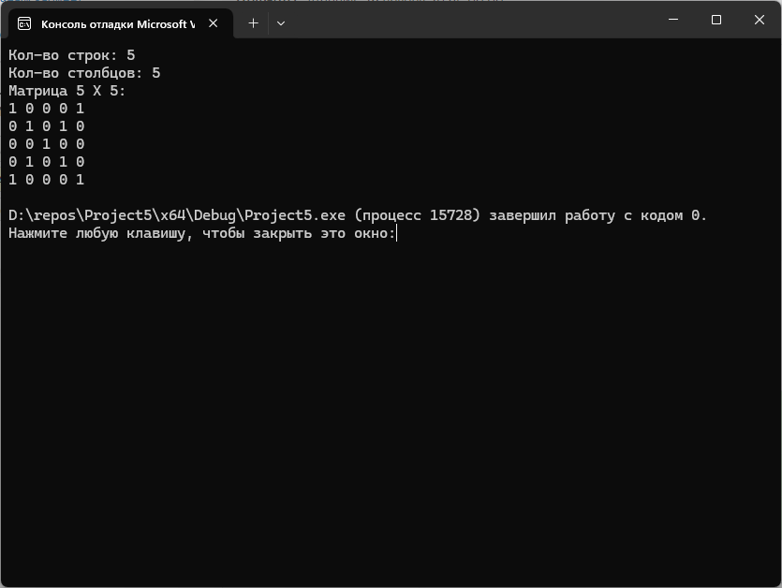

Рисунок 1 – Тест 1